**МКОУ «Герейхановская СОШ № 2 им. М. Дибирова»**

**Отчёт по патриотическому воспитанию**

**за январь 2020 года.**

В формировании и развитии личности учащихся школа ведущую роль отводит

гражданско-правовому и военно-патриотическому воспитанию, которое способствует становлению социально значимых ценностей у подрастающего поколения.

Цель: Растить, воспитывать учащихся с высоким нравственным потенциалом, умеющих творить, трудиться и защищать Отечество.

Педагогический коллектив школы стремится создать благоприятные условия для всестороннего развития личности каждого ученика. На уроках, в учебной деятельности, учителя-предметники формируют научное мировоззрение учащихся. Это находит продолжение и во внеклассной работе, во внеурочных занятиях.

В школе разработана программа по гражданско-патриотическому воспитанию «Я – гражданин России».

Основные цели программы:

Развитие у молодежи гражданственности, патриотизма как важнейших духовно - нравственных и социальных ценностей, готовность к активному проявлению в различных сферах жизни общества.

Формирование духовно и физически здорового человека, неразрывно связывающего свою судьбу с будущим родного города, края и страны.

Задачи:

Развитие духовно-нравственной личности, разумно сочетающей личные интересы с общественными.

Воспитание чувства долга, ответственности, готовности к защите Отечества, чувства любви и привязанности к семье, родному дому, своей Родине, традициям, обычаям своего народа. Формирование умений и потребности сохранять и приумножать богатства природы.

Формирование необходимых материальных и правовых норм поведения в части государственных, трудовых, гражданских и семейных законов, осознание себя как части правового государства, способного к сотрудничеству с другими через изучение Конвенции о правах ребёнка.

Развитие нравственных взаимоотношений в семье.

Воспитание гордости за героическое прошлое своей Родины и уважения к культуре своей страны.

Проведенные мероприятия в январе месяце посвященный военно- патриотическому воспитанию. (классные часы, мультимедийные презентации, беседы, акции, библиотечные уроки, конкурс сочинений)

1. Конкурс сочинений: «Без срока давности», победитель ученик 8 класса Рамазанов З.
2. Конкурс «Золотые правила нравственности», эссе «Нам не нужна война» (среднее общее образование)
3. Классный час : «Великая Отечественная война в нашем селе»

7 класс, кл.рук. Мугудинова Н.М.

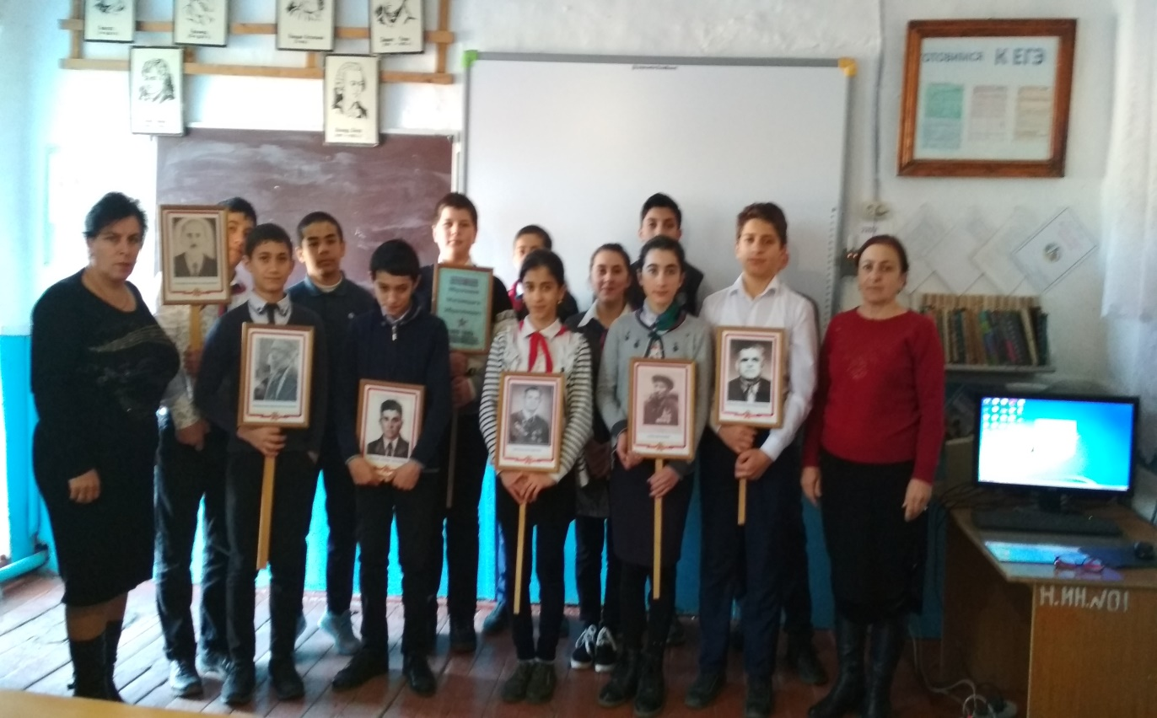

**Классный час в 7 классе**

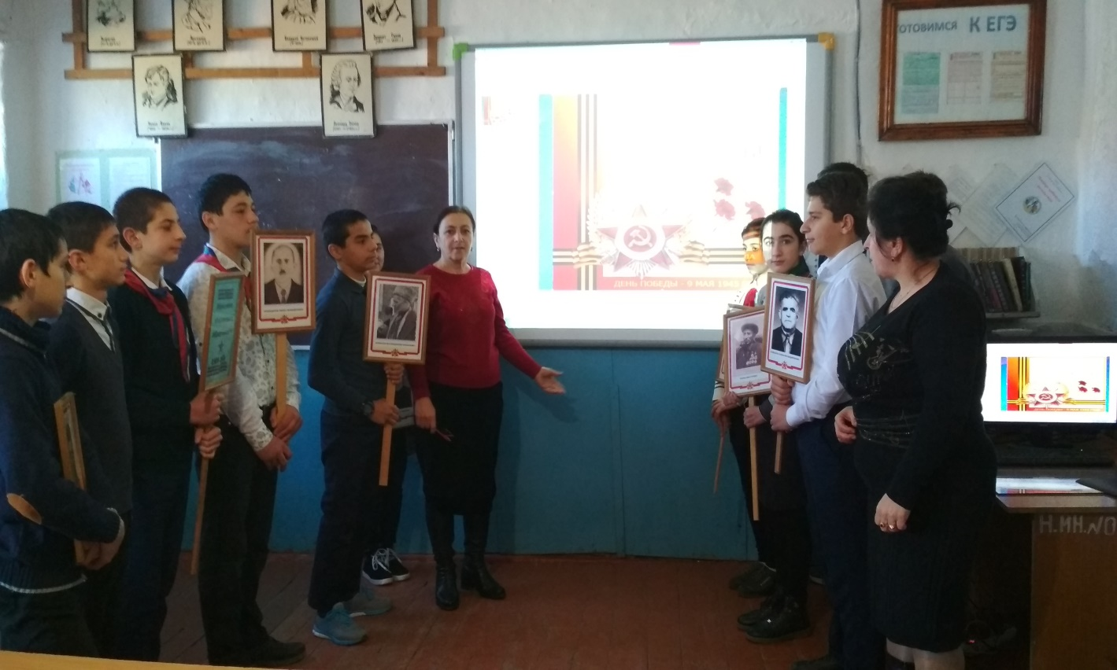

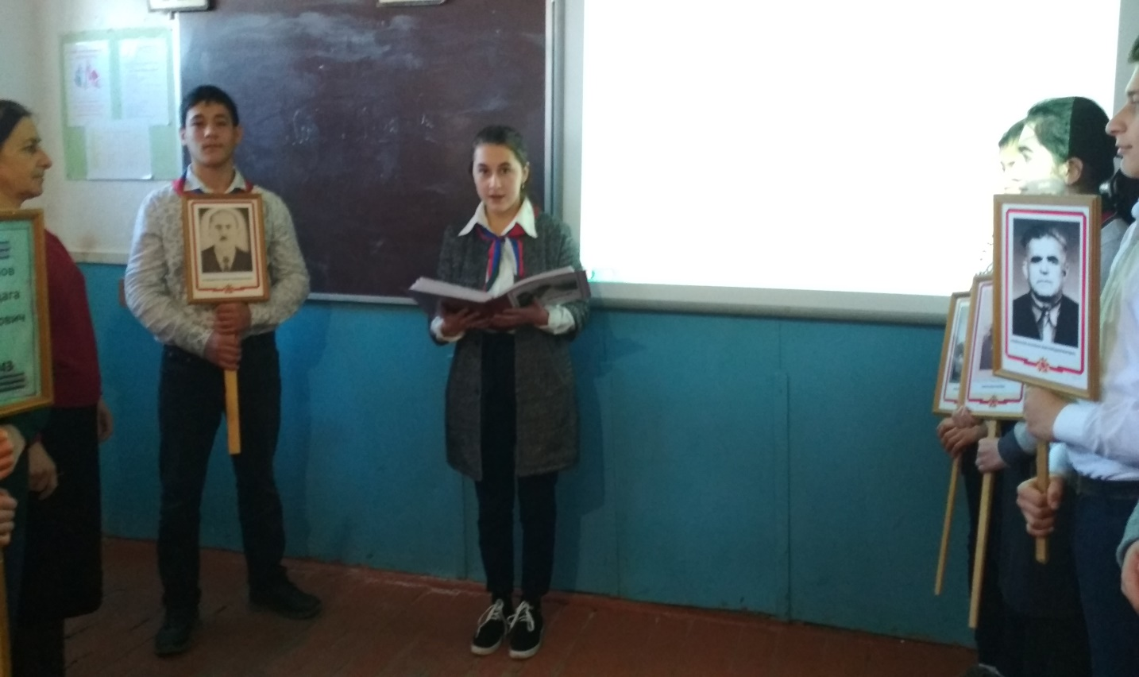

1. Классный час : «Государственные символы России»»
2. класс, кл.рук. Эседова П.Г.

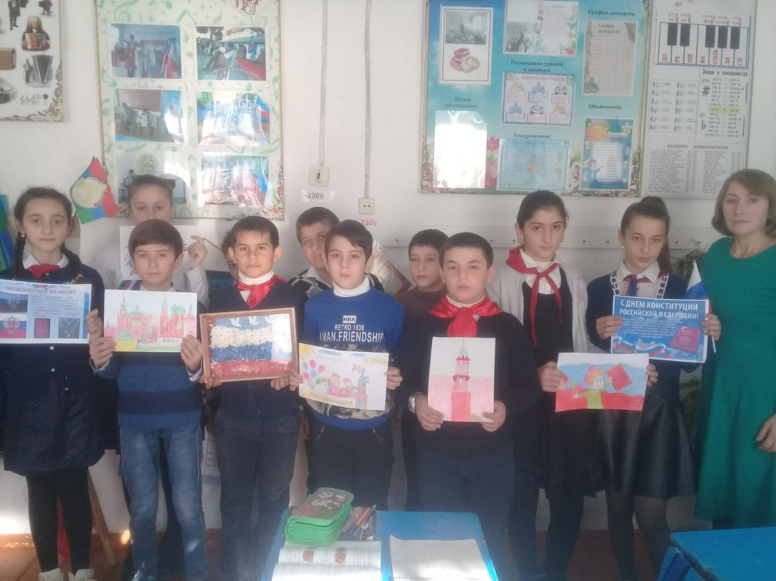

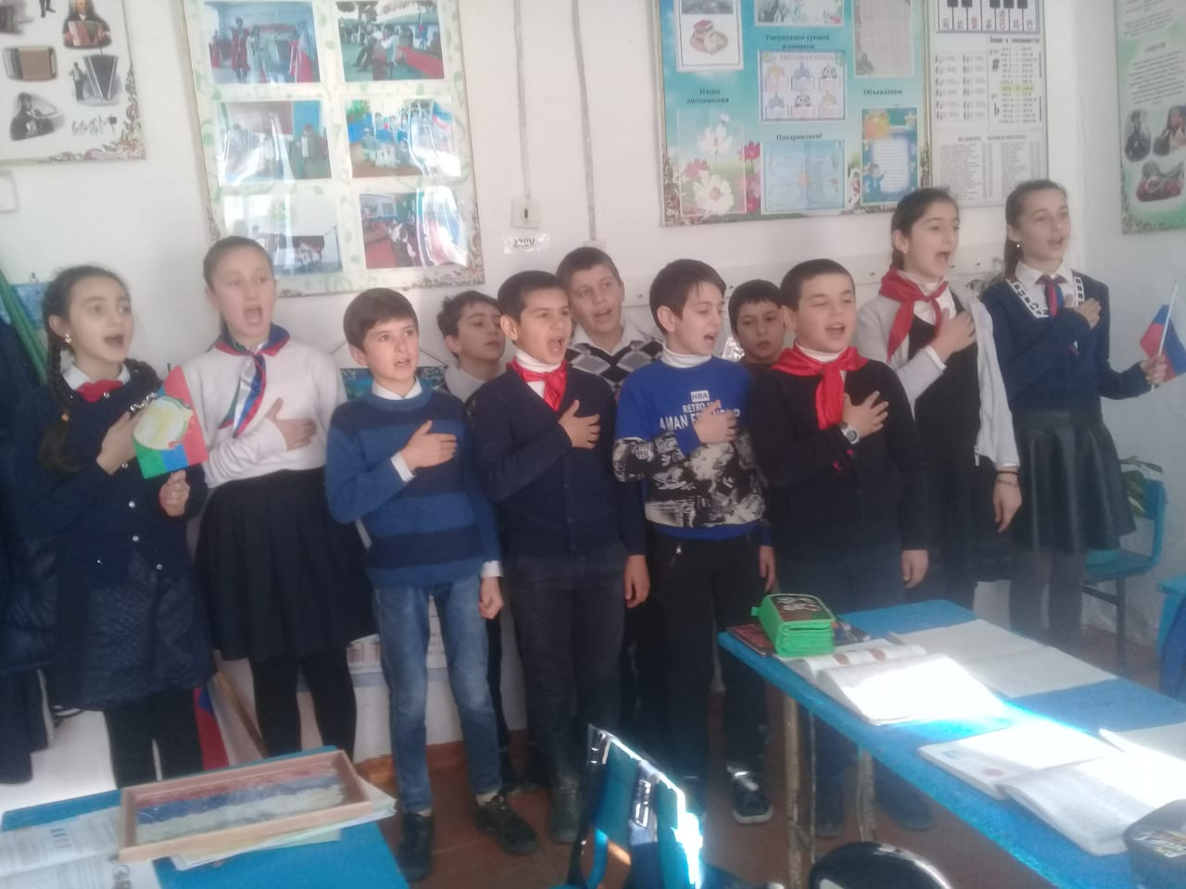

Классный час : «Государственные символы России»» 5 класс

Заместитель директора по ВР _______________Исакова М.А.